台南縣東陽國小99年度教育優先區~ 親職教育活動照片
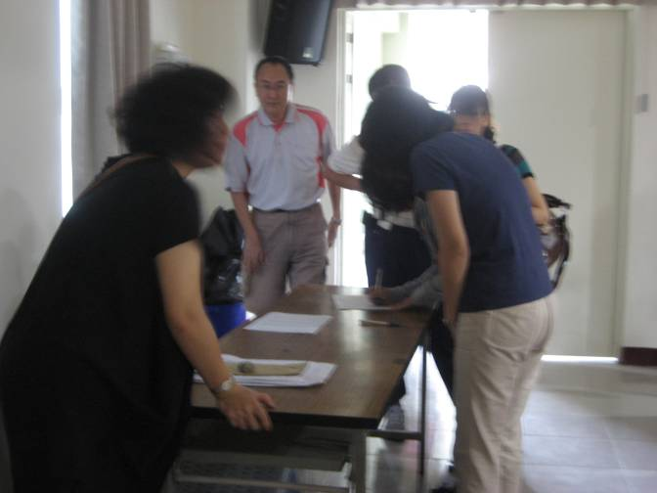 | 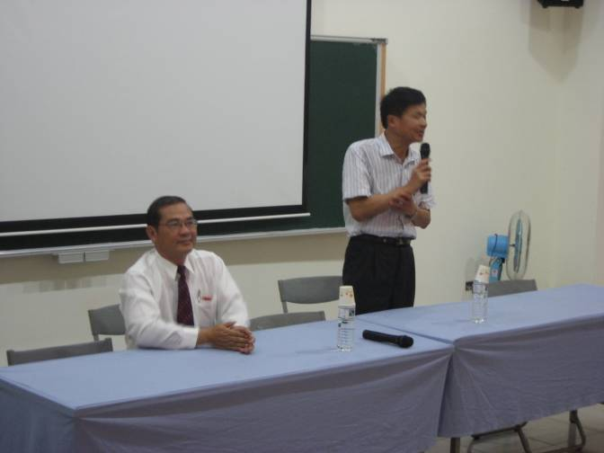
報到 | 戴校長介紹講師—王建龍處長
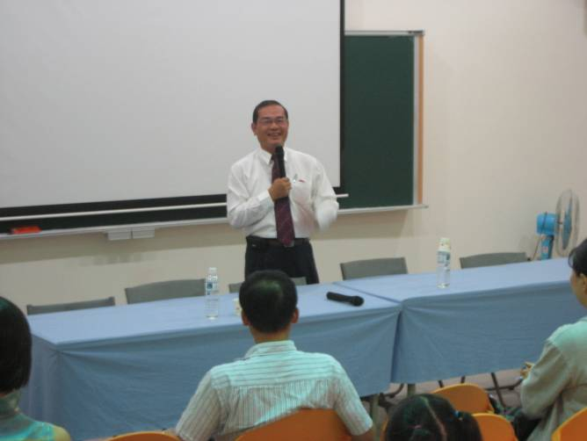 | 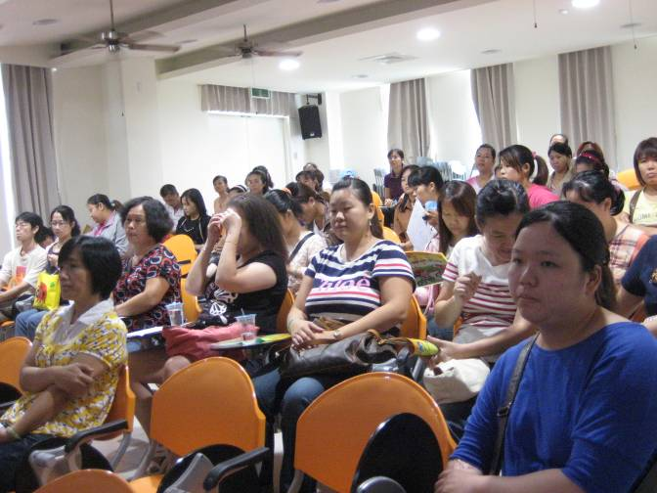
王建龍處長演說 | 參加家長聆聽
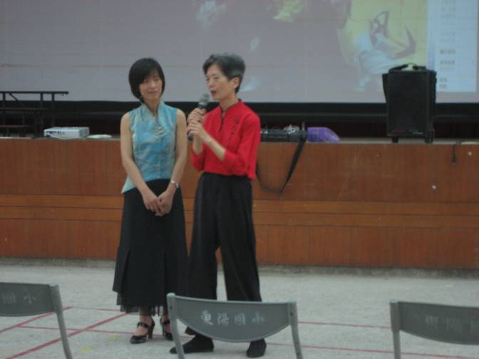 | 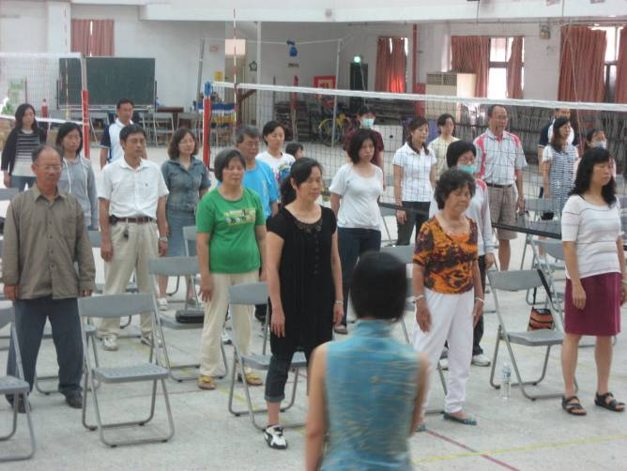
健康活動講述 | 健康活動演示

台南縣東陽國小99年度教育優先區~ 親職教育活動照片
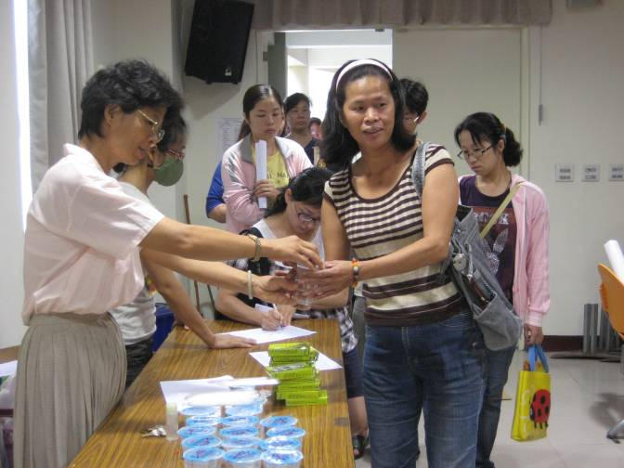 | 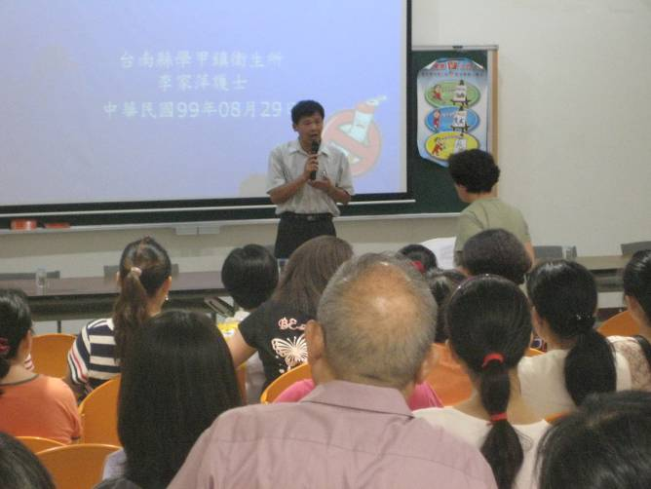
報到 | 校長介紹講師
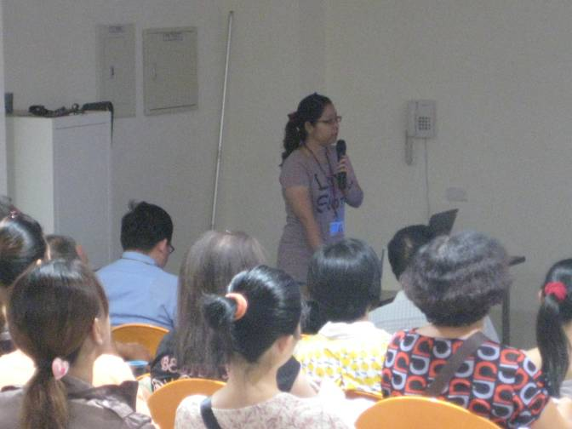 | 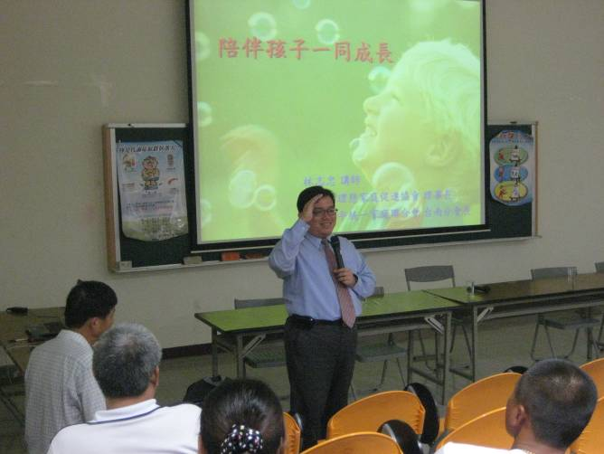
配合衛生所衛教宣導 | 講師演說
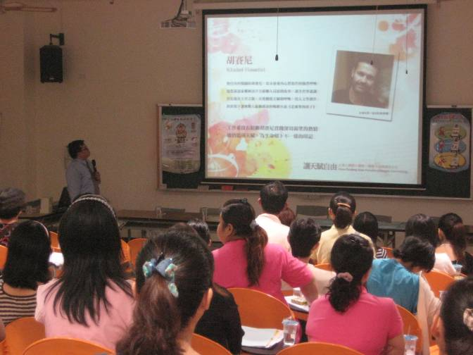 | 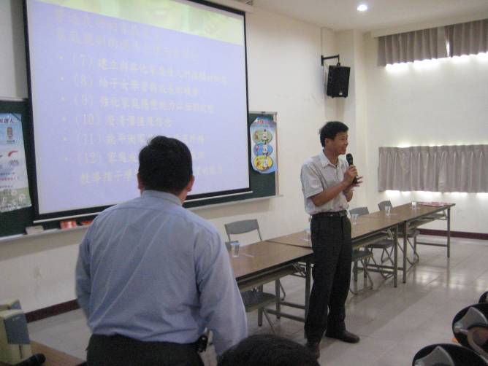
講師演說 | 互動時間

